臺北市立美術館
2020（第7屆）X-site計畫
徵件簡章

- 宗旨
以臺北市立美術館（簡稱本館）戶外廣場為基地，鼓勵跨域的創作型態或創意方法論，期望能藉由空間構築和美學的延伸與突破，激發對於基地精神或環境的提問與想像。
- 目標
- 能回應本屆主題所引導的議題探討，提出能結合建築與當代藝術等跨域形式的創作計畫。
- 能提供民眾可以聚集、停留、體驗、討論，免受日曬與風力影響的臨時性構築，以提高觀眾參與度，建構廣場公共性。
- 能鼓勵創新的實驗精神，提出對基地環境合宜的構築工法、媒介運用、美學表現等。須顧及公共安全性，並提倡材料經濟性之考量。
- 本屆主題說明
本屆X-site提出「多重真實」（X-Reality）的命題概念。探索真實的過程需要持續的交互參照（X-Reference），個體／群體、虛體／實體、內部空間／外部環境，乃至靜止／運動、清晰／模糊、暫時／永恆，關係不斷的被重新定義，交織成一個連動的生態系統，當中沒有單一的答案，更沒有可以完全複製的經驗。

本計畫將透過實驗及探索精神，藉由不同領域的視角，看見各種物質與非物質的互動機會，展開新的空間感知、材料應用與公共性議題。
- 參選資格
【初選階段】
- 提案團隊負責人須具備中華民國國籍，團隊其他共同創作者不在此限。
- 每一提案負責人以提送一案為限。
- 團隊成員須具備多元跨領域之背景，惟基於公共安全考量，成員之一須具備建築相關背景與工作經歷。

【複選階段】
- 團隊成員須提供政府合法登記之公司、團體、工作室或建築師事務所證照作為獲選之簽約對象；資格屬性範圍為藝術、建築、室內設計相關領域，於複選階段提交立案證明影本（蓋公司章），無法提交者即喪失資格。
五、重要期程
1. 徵件時間：即日起至2019年8月30日(五)止。
- 徵件說明會：2019年5月30日（四）下午3時。
- 預訂展期：2020年5月2日（六）至7月12日（日）止。
六、經費
1. 勝選團隊之全案製作預算新台幣 350 萬元（含稅），依政府
採購法辦理。
2. 提案團隊進入複審，其送件資料齊備者，獲提案工作費新台
幣5萬元(含稅)；惟不包含勝選團隊。
七、設置基地
本館戶外廣場（詳見附圖，尺寸僅供參考，請自行實地測繪）
  - 基地注意事項
- 本案廣場基地為樓板層，貨運車不得行駛至廣場，為避免漏水等問題不宜承載過重或任何直接釘打。廣場之樓板承重數據為每平方公尺360 公斤（360kg/m2）。
- 作品展出期間約達10週，因北面廣場無其他可庇護之建物阻擋風力，材料及結構須考慮其堅固、耐候、不易破損及民眾參與時的安全性。請因應地形需求提出「自由站立」（free standing）結構，具有對颱風、地震及瞬間風力7 級以上的承受力，得經結構技師簽證負責其安全性，並於細部設計階段提供之。
- 本館位於航道下，廣場限高15.94 公尺，提案設計之高度不得超出本館建物。
- 廣場因靠近本館入口大門，並緊鄰「故事館」餐廳入口，因此提案作品規模與尺寸，不得妨礙兩者之公眾進出。
- 佈卸展施作及拆除之地點及行經路線，均需全面鋪設樓板地面保護材料。對基地範圍內本館兩件展示中雕塑作品（〈太極拱門〉、〈紅不讓〉）須採取保護措施。
- 須訂定「緊急應變管理維護計畫」，遇有緊急狀況或異常天候致作品損傷或有公共安全之疑慮時，立刻派員到場處理。

九、提案與送件資料
1. 提案計畫須為首次發表。
2. 送件資料：
【初選階段】
- 提送企劃書紙本一式8份，及光碟1份；紙本資料以A4
格式及雙面列印，圖表可折頁；企劃書電子檔為PDF，設
計示意圖另以JPG格式單獨存入光碟。

- 企劃書應包括下列內容，請依下列次序裝釘：
- 基本資料表（附表一）
- 提案說明表（附表二，簡述主題、理念、構想、特色說明、場地規劃）。
- 規劃設計圖說明（包含作品形式、尺寸、重量、材質、數量、以及製作與設置方式、施工計畫等）並檢附足夠說明之表現圖面（如平面、立面、剖面、透視圖）。
- 夜間照明計畫。
- 預算支出明細表（附表三）。
- 工作流程及進度規劃表。
- 團隊成員名單（附表四，含主要成員學經歷及背景資料，過去經驗及參考作品提示等。）。
- 平日及「緊急應變管理維護計畫」。

【複選階段】
- 至少須備有實體模型或虛擬動畫之說明形式，可另備材料樣本等，自行攜帶前往親自簡報。
十、徵選方式
1. 參選資格與資料審核通過者，即進入以下二階段評選。
（1）初選：評審團評選企劃書，通過初選者即進入複選。初
選通過團隊及複選時間，將於11月公告於本館官網及
Email通知；未獲選者不另行通知。

（2）複選：進入複選的團隊負責人必須親赴現場向評審團簡
報（中文為主）。由提案負責人與成員說明及答詢（最
多3人），時間以三十分鐘為限。簡報遲到或缺席視同
棄權。複選結果將於12月公告於本館官網。
2. 由本館聘請相關專業人士7名，組成評審團進行評選會議。評選結束後，評選委員轉為「提案細部設計會議」之諮詢委員至本計畫設置完成。
3. 評審團保留本計畫勝選團隊從缺與是否備選之權利。若提案計畫無法執行，本館保留本計畫後續替代方案規劃及執行之權利。
十一、評選標準
 | 評選項目 | 評選內容 | 配分
1 | 本屆主題回應 | ‧提案名稱  ‧創作理念 | 20
2 | 構想與表現 | ‧設計說明：含1)工法、2)技術、3)材料（包括替代性材料、輕型材料、或傳統自然材料賦予新觀念）、4)照明、5)其他。  ‧空間美學與藝術表現。  ‧公共性與公共安全。  ‧材料經濟學概念。 | 30
3 | 監造與執行 | ‧含工作流程、施工進度、可行性、平日及緊急應變管理維護計畫。 | 15
4 | 經費分配 | ‧經費預估與分配的合理性 | 15
5 | 專業能力與實績 | ‧計畫負責人及主要成員相關工作實績、經驗、學歷、經歷及專長等。 | 10
6 | 簡報答詢 | ‧報告之完整性與嚴謹性  ‧答詢之確實性與合理性 | 10

十二、收退件方式
- 請至本館官網下載本簡章及相關表格。
- 收件日期：即日起至2019年8月30日（一）截止，收件
截止日以郵局郵戳為憑；親送（含快遞）請於送件截止日當天下午5:00前送達。郵寄及親送地址：104臺北市中山北路三段181號教育服務組，並於信封註明「2020 X-site計畫送件」。
- 提案團隊所遞交之提案資料，本館不予退件。
十三、權利與義務
- 提案計畫不得侵害他人之著作財產權。
- 提案參賽即表示認同本簡章之規定。
- 勝選團隊因故未完成簽約者視同放棄資格。
- 本案屬於勞務採購，勝選團隊所提計畫須經首次「提案細部設計會議」通過後依政府採購法簽約，分期撥款，並依一般規定扣稅（含印花稅）。
- 基於公共安全考量，本館與諮詢委員對於勝選提案保留修改權，並經「提案細部設計會議」通過後執行之。
十四、契約終止與解除
本勞務採購之預算如未獲議會通過或部份刪減以致無法執行
時，本館得以書面通知終止或解除部份或全部契約。

十五、簡章如有未盡事宜，另行公告或於合約明訂之。

臺北市立美術館2020第7屆 X-site計畫
基本資料表（附表一）
計畫名稱 | 中文：  英文：
團隊資料 | 中文：  英文：
 | 提案負責人
 | 市話
 | 傳真
 | E-mail
 | 地址 |  | （郵遞區號）
聯絡人資料 | 姓名 |  |  |  | 市話
 |  |  |  |  | 手機
 | 職稱 |  |  |  | 傳真
 |  |  |  |  | E-mail
 | 地址 |  | （郵遞區號）
- 企劃書清單：
（如簡章所列至少9項，請勾選註記，由主辦單位核對）
1.□基本資料表（附表一）  2.□提案說明表（附表二）  （附表一、二裝訂於企劃書首2頁）  3.□規劃設計圖說明  4.□夜間照明計畫  5.□預算支出明細表（附表三） |  |  |  | 6.□團隊成員名單（附表四）  7.□工作流程及進度規劃表 8.□平日及緊急應變管理維護計畫 9.□提案負責人身分證影本  10.□其他：
- 企劃書份數：共 8 份，光碟(企劃書電子檔)：共1 張。
提案負責人
簽名及蓋章

臺北市立美術館2020第7屆X-site計畫
提案說明表（附表二） ＊本表如不敷使用請另以A4紙張補充說明
團隊名稱 | 中文：  英文：
計畫名稱 | 中文：  英文：
尺寸(m) | L: x W: x H:
總載重(kg) |  | 每平方公尺  平均淨載重(kg/㎡) |  | 每平方公尺平均活載重(kg/㎡)
主要材料
1. 提案創作簡述（含主題、理念、構想、特色說明等，中文書寫約300-500字，完整內容於企劃書另外圖文呈現）：

2.設置規劃簡述（含材料、施工方式、規模尺寸等，中文書寫約300-500字，完整內容於企劃書另外圖文呈現）：

臺北市立美術館2020第7屆X-site計畫
預算支出明細表（附表三） ＊如本表不敷使用請自行複製
預算項目 | 預算細目 | 單價 | 數量 | 總計 | 預算說明
人事費
事務費
業務費
維護費
旅運費
材料費
設備費
其他
總計
備註：
- 預算額度350萬(含稅)，請勿超出編列。
- 請勿另行自籌金額或贊助。

參考：預算項目說明
填寫預算表時，請參考以下各類預算項目分別填寫，並視實際支出內容，參考選用屬於各項目之適當預算細目。
一、人事費為薪資或酬勞性費用，例如：
計畫與設計等授權使用費（請詳述設計項目，如燈光設計或佈景設計等）、工作費（請分列各相關人員，如技術人員、管理人力等）、翻譯費、編輯費、國外生活補助費、國外日計生活費、顧問費……等。
二、事務費為處理一般事務所發生之費用，例如：
保險、稅金、簽證費……等。
三、業務費為實施特定工作計劃所發生的費用，例如：
郵電費、設備租借費（請分列各相關設備，如佈景、服裝、道具、音樂、燈光、音響等）、攝錄影費、裝裱費、版權費、茶點費、資料費、展品租借費……等。
四、維護費為器材或設備之修繕或養護費用，例如：
施工維護費、設備維護費、道具維護費……等。
五、旅運費為因計劃公出之車資及旅費或公物搬運費，例如：
機票費、證照費、機場稅、車資、餐費、住宿費……等。
六、材料費為設置所需之材料、器材或物料配件，例如：
創作材料、攝影材料、展演裝置材料、電腦磁片、錄影音帶
包裝材料、建築材料、幻燈片底片……等。
七、其他

※預算支出明細表（填寫舉例）
預算項目 | 預算細目 | 單價 | 數量 | 總計 | 預算說明
一、人事費 | 專案工作人員 | 00,000 | 4人
 | 施作人員 | 00,000 | 10人 |  | 各類技術人員之薪資、臨時工作等  樣本
 | 授權使用費 | 00,000 | 1式 |  | 設置概念、專業知識等
 | 小 計
二、材料費 | 主體鋼構 | 00,000 | 150平方公尺
 | 木基座 | 00,000 | 300平方公尺
 | 塗裝 | 00,000 | 10坪
 | 小 計

臺北市立美術館2020第7屆X-site計畫
團隊成員名單（附表四） ＊本表不敷使用請自行複製
1 | 姓名 |  | 出生日期  (西元年/月/日)
 | 現任 | 單位： /職稱：
 | 專長
 | 最高學歷
 | 重要工作經歷
 | 過去作品列舉
2 | 姓名 |  | 出生日期  (西元年/月/日)
 | 現任 | 單位： /職稱：
 | 專長
 | 最高學歷
 | 重要工作經歷
 | 過去作品列舉
3 | 姓名 |  | 出生日期  (西元年/月/日)
 | 現任 | 單位： /職稱：
 | 專長
 | 最高學歷
 | 重要工作經歷
 | 過去作品列舉
4 | 姓名 |  | 出生日期  (西元年/月/日)
 | 現任 | 單位： /職稱：
 | 專長
 | 最高學歷
 | 重要工作經歷
 | 過去作品列舉
請確保上述資料正確無誤，無任何不實情事。
提案負責人 /簽名：
中華民國 年 月 日

附圖：廣場平面圖 （紅色區域為X-site基地範圍）

＊請參考並下載附件基地cad圖，尺寸僅供參考，建議自行實地測繪。
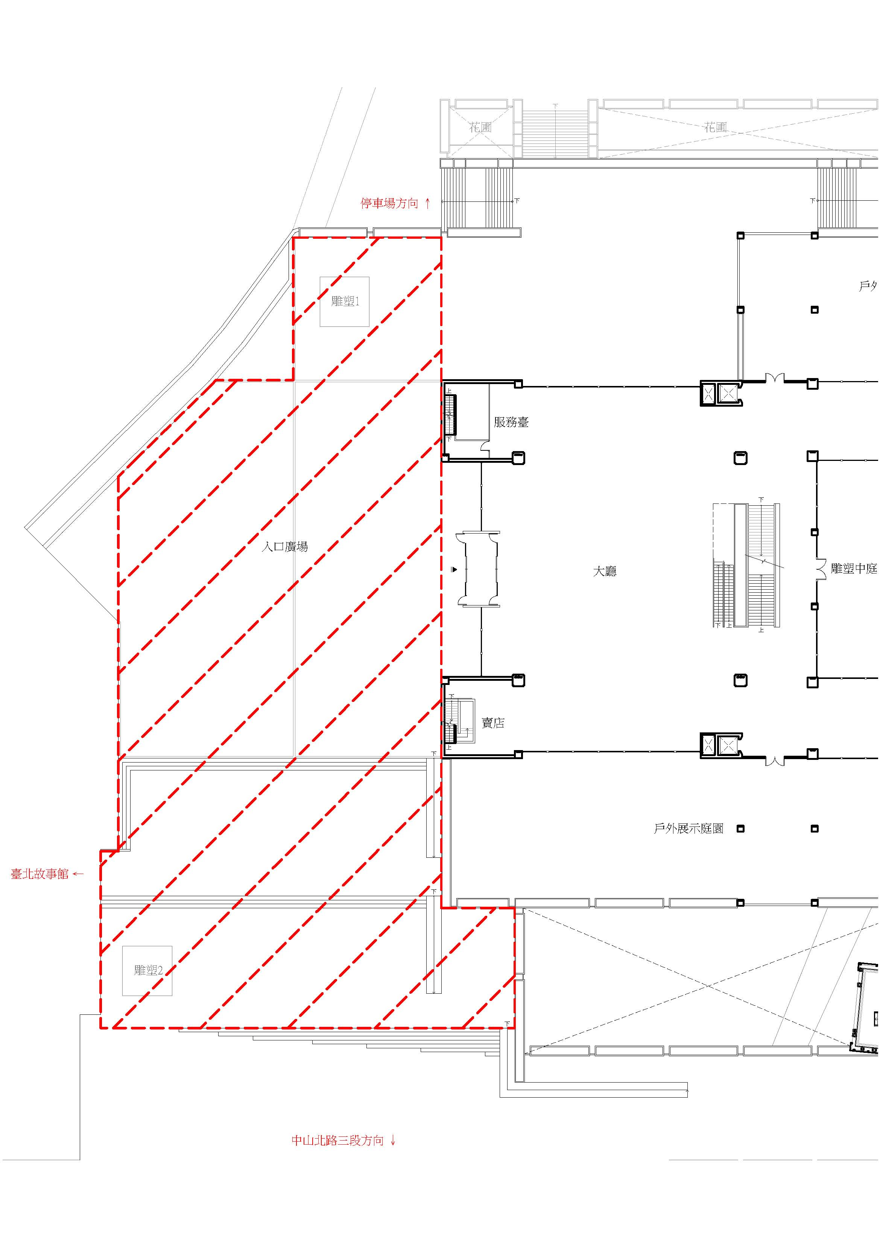

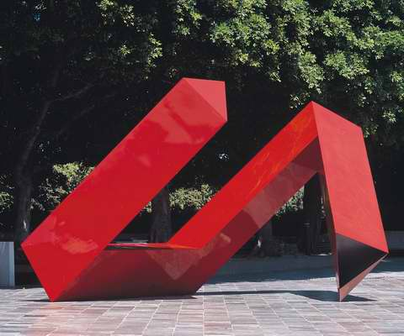 | 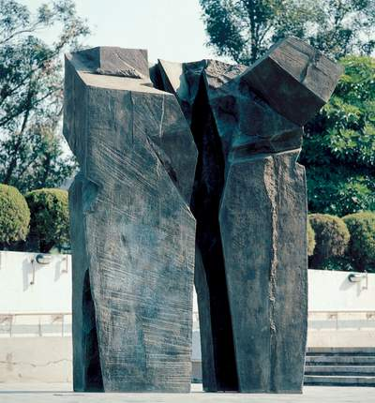
雕塑1（紅不讓）：  創作者：李再鈐  媒材技術：不銹鋼、烤漆  尺寸：620 × 440 × 229cm | 雕塑2（太極拱門）：  創作者：朱銘  媒材技術：青銅  尺寸：210 × 275 × 375 cm

